Электронные ресурсы



 | 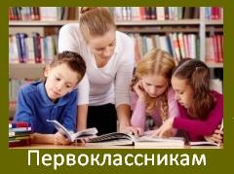
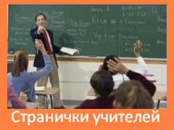 | 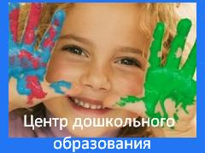
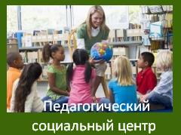 | 
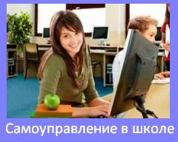 | 


  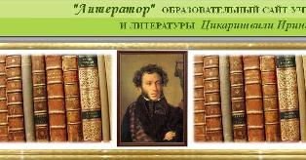
  
 | 

Полнотекстовый доступ к журналу «Вопросы истории». Все номера с 1945
Полнотекстовый доступ к журналу «Вопросы литературы». Все номера с 1957
ГАРАНТ — комплексное и взаимосвязанное ИНФОРМАЦИОННО-ПРАВОВОЕ ОБЕСПЕЧЕНИЕ
Тестовый доступ к базе данных POLPRED.com БЕСПЛАТНЫЙ ПОЛНОТЕКСТОВЫЙ доступ до 15 февраля 2012 года. Портал с единой лентой новостей экономики и права.
Тестовый доступ к базе данных ЗАО "Издательский Дом "Гребенников". БЕСПЛАТНЫЙ ПОЛНОТЕКСТОВЫЙ доступ до 15 марта 2012 года. Электронная библиотека научно-практических статей по маркетингу, продажам, рекламе, менеджменту, логистике, финансам и управлению персоналом.
http://elibrary.ru научная электронная библиотека: крупнейший российский информационный портал в области науки, технологии, медицины и образования, содержащий рефераты и полные тексты более 12 млн. научных статей и публикаций. Доступны более 1400 российских научно-технических журналов, в том числе более 500 журналов в открытом доступе.
Электронные версии журналов и газет в свободном доступе
DIGITAL PHOTO/ДИЖИТАЛ ФОТО
STEREO&VIDEO
АНГЛИЙСКИЙ ЯЗЫК - ПЕРВОЕ СЕНТЯБРЯ
АРТХРОНИКА
ВЕСТИ ОБРАЗОВАНИЯ
ВЕСТНИК ОБРАЗОВАНИЯ
ВУЗОВСКИЙ ВЕСТНИК
ВЫСШЕЕ ОБРАЗОВАНИЕ В РОССИИ
ВЫСШЕЕ ОБРАЗОВАНИЕ СЕГОДНЯ
ГЕОГРАФИЯ - ПЕРВОЕ СЕНТЯБРЯ
ГЕОИНФОРМАТИКА / GEOINFORMATIKA
ДЕЛОПРОИЗВОДСТВО И ДОКУМЕНТООБОРОТ НА ПРЕДПРИЯТИИ
ДОШКОЛЬНОЕ ОБРАЗОВАНИЕ - ПЕРВОЕ СЕНТЯБРЯ
ДРУЖБА НАРОДОВ
ЗВЕЗДА
ЗДОРОВЬЕ ДЕТЕЙ - ПЕРВОЕ СЕНТЯБРЯ
ЗНАМЯ
ИНОСТРАННАЯ ЛИТЕРАТУРА
ИНОСТРАННЫЕ ЯЗЫКИ В ШКОЛЕ
ИНФОРМАТИКА-ПЕРВОЕ СЕНТЯБРЯ
ИСКУССТВО-ПЕРВОЕ СЕНТЯБРЯ
ИСТОРИЯ И СОВРЕМЕННОСТЬ
ИСТОРИЯ-ПЕРВОЕ СЕНТЯБРЯ
КВАНТ
КЛАССНОЕ РУКОВОДСТВО И ВОСПИТАНИЕ ШКОЛЬНИКОВ-ПЕРВОЕ СЕНТЯБРЯ
ЛИТЕРАТУРА - ПЕРВОЕ СЕНТЯБРЯ
ЛИТЕРАТУРНАЯ ГАЗЕТА
МАТЕМАТИКА-ПЕРВОЕ СЕНТЯБРЯ
МИР ПК
МОЙ ПРОФСОЮЗ
НАУКА И ЖИЗНЬ
НАУЧНЫЕ И ТЕХНИЧЕСКИЕ БИБЛИОТЕКИ
НАЧАЛЬНАЯ ШКОЛА ПЛЮС ДО И ПОСЛЕ
НАЧАЛЬНАЯ ШКОЛА
НАЧАЛЬНАЯ ШКОЛА-ПЕРВОЕ СЕНТЯБРЯ
НАШ СОВРЕМЕННИК
НЕВА
НЕМЕЦКИЙ ЯЗЫК-ПЕРВОЕ СЕНТЯБРЯ
НЕПРИКОСНОВЕННЫЙ ЗАПАС. ДЕБАТЫ О ПОЛИТИКЕ И КУЛЬТУРЕ
НОВОЕ ЛИТЕРАТУРНОЕ ОБОЗРЕНИЕ
НОВЫЙ МИР

ОБЩЕСТВЕННЫЕ НАУКИ И СОВРЕМЕННОСТЬ
ОКТЯБРЬ
ПЕДАГОГИЧЕСКАЯ ИНФОРМАТИКА
ПЕРВОЕ СЕНТЯБРЯ
ПСИХОЛОГИЧЕСКАЯ НАУКА И ОБРАЗОВАНИЕ
РОССИЙСКАЯ ГАЗЕТА
РОССИЙСКИЕ ВЕСТИ
РОССИЯ XXI
РУССКИЙ ЯЗЫК - ПЕРВОЕ СЕНТЯБРЯ
СЕКРЕТАРСКОЕ ДЕЛО
СЕКРЕТАРЬ-РЕФЕРЕНТ
СЕМЬЯ И ШКОЛА
СОЦИОЛОГИЧЕСКИЕ ИССЛЕДОВАНИЯ
СПОРТ В ШКОЛЕ - ПЕРВОЕ СЕНТЯБРЯ
УПРАВЛЕНИЕ ПЕРСОНАЛОМ
УПРАВЛЕНИЕ ШКОЛОЙ - ПЕРВОЕ СЕНТЯБРЯ

ФИЗИКА - ПЕРВОЕ СЕНТЯБРЯ
ФИЛОСОФИЯ НАУКИ
ФИЛОСОФСКИЕ НАУКИ
ФРАНЦУЗСКИЙ ЯЗЫК - ПЕРВОЕ СЕНТЯБРЯ
ХИМИЯ - ПЕРВОЕ СЕНТЯБРЯ
ШКОЛЬНЫЙ ПСИХОЛОГ - ПЕРВОЕ СЕНТЯБРЯ
Образовательные порталы
http://uisrussia.msu.ru/ Университетская информационная система РОССИЯ (УИС РОССИЯ) создана и поддерживается как электронная библиотека для учебных программ и исследований в гуманитарных науках. УИС РОССИЯ формируется из электронных версий первоисточников. Первоисточники предоставляются бесплатно по Соглашениям о сотрудничестве между Научно-исследовательским вычислительным центром МГУ им. М.В. Ломоносова (НИВЦ МГУ) и организациями-правообладателями. (регистрация)
http://window.edu.ru/ Издания подготовлены в рамках Федеральной целевой программы развития образования на 2006-2010 годы. В пособиях представлены: информационная система "Единое окно доступа к образовательным ресурсам", Федеральный портал "Российское образование", Портал информационной поддержки Единого государственного экзамена, Российский общеобразовательный портал. Рассматриваются структура, информационное наполнение и особенности работы с представленными информационными системами. Приведены рекомендации по поиску ресурсов и их использованию в учебном процессе.
Все ресурсы "Единого окна" предназначены для массового использования в процессе обучения. В данном разделе планируется публикация методических разработок учителей, показывающих на конкретных примерах возможности использования интернет-ресурсов как при самостоятельной работе, так и в составе учебно-методического материала при подготовке и проведении занятий.
http://www.uchportal.ru/ Учительский портал. Более 1000 разработок и презентаций для учителя. Здесь Вы сможете совершенно бесплатно скачать презентации, уроки, практические, лабораторные, контрольные работы, тесты, поурочное и тематическое планирование.

